## 训练13　大气的运动

热岛强度是指中心城区比郊区气温高出的数值大小，单位为摄氏度。兰州市区位于黄河河谷之中，周围群山环抱。其城市建设速度和扩张速度迅猛，1978年城镇化率为45.6%,2010年时已经达到62.7%，热岛效应逐渐增强。下图示意兰州某日热岛强度变化统计。完成1～3题。

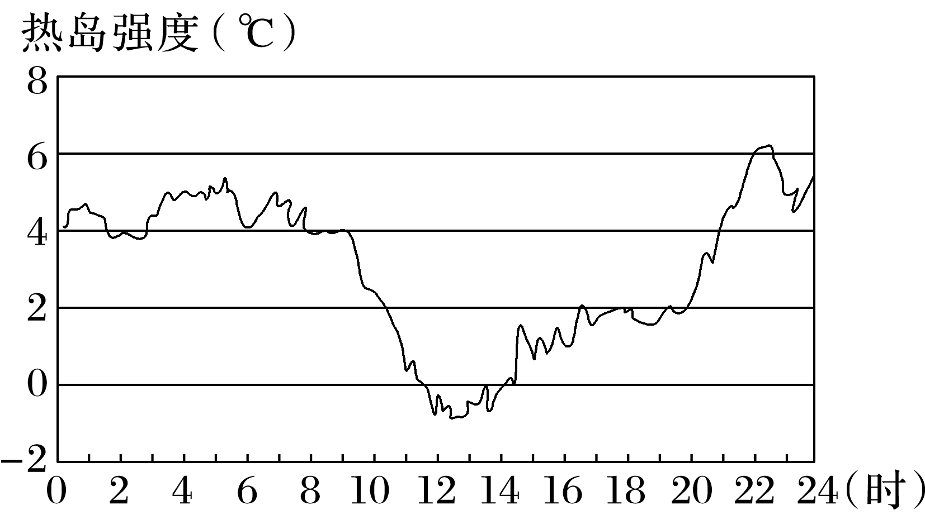

1．关于兰州该日热岛强度的变化规律描述正确的是(　　)

A．日出前后最强

B．夜间强于白昼

C．随太阳高度变大而减弱

D．随太阳高度变小而增强

2．推测兰州热岛效应最强的季节是(　　)

A．春季 B．夏季 C．秋季 D．冬季

3．从1978年至2010年期间，兰州城市热岛效应逐渐增强的主要原因是(　　)

①郊区面积增多　②城区面积增大　③郊区植被较少　④城区热源变多

A．①② B．①③ C．②④ D．③④

(2023·江苏省基地大联考)局地回流是指空间内的大气通过风场输送出去后再次输送回来。下图为“2021年辽宁葫芦岛市某测站记录的海陆风日水平风局地回流图”。完成4～6题。

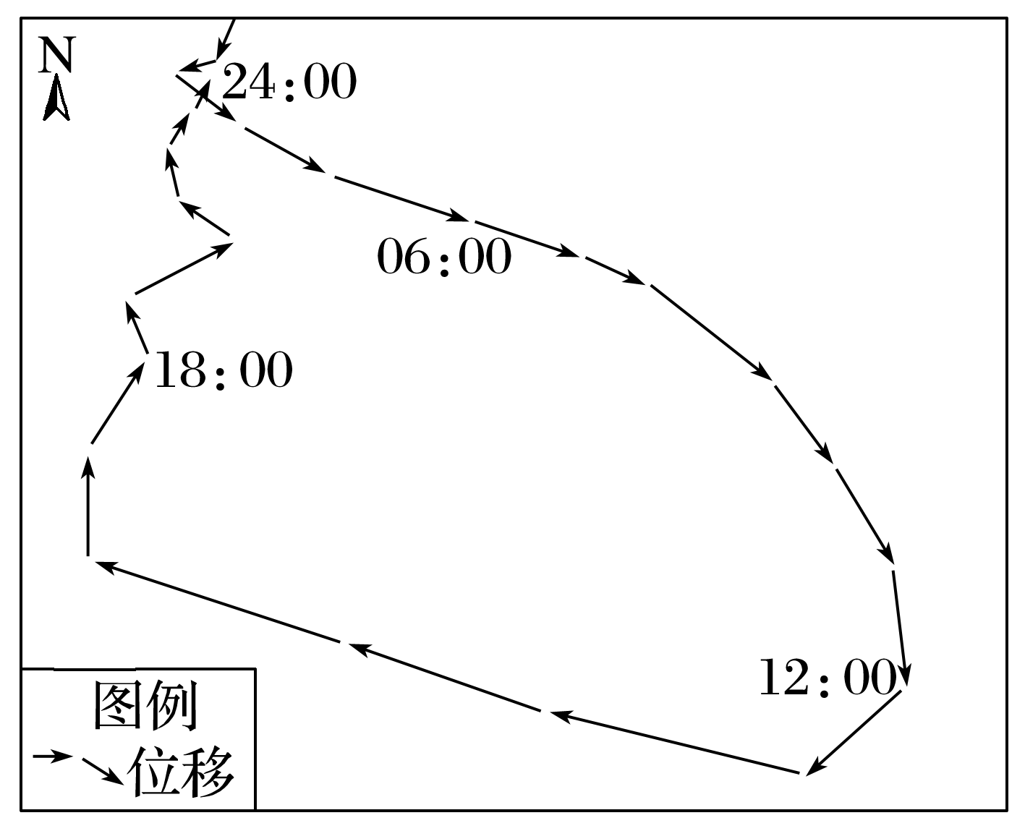

4．据图推测该测站大致位于海洋的(　　)

A．东北方 B．西北方

C．西南方 D．东南方

5．该日，风速最大的时间点约为(　　)

A．6时 B．9时 C．15时 D．18时

6．记录到该局地回流的时间最可能为(　　)

A．夏季晴天 B．夏季阴天

C．春季晴天 D．春季阴天

湖陆风是由热力作用引起的局地环流中的一种，属于大气中尺度环流系统。下图示意鄱阳湖沿岸德安和鄱阳两地一日内风速逐时距平日变化(风速距平正值代表偏西风，负值代表偏东风)。读图，完成7～9题。

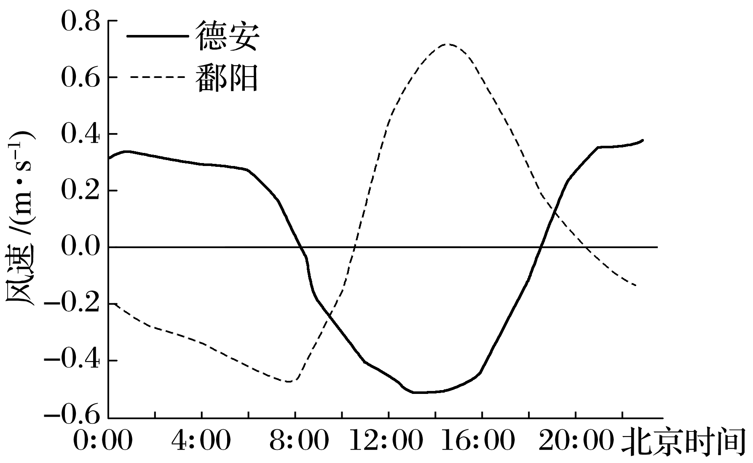

7．德安、鄱阳两地与鄱阳湖的相对位置关系是(　　)

A．德安在鄱阳湖西岸

B．德安在鄱阳湖东岸

C．德安和鄱阳均在鄱阳湖西岸

D．德安和鄱阳均在鄱阳湖东岸

8．下列关于图示湖陆风的叙述，正确的是(　　)

A．陆风转湖风时间鄱阳早于德安

B．湖风转陆风德安早于鄱阳

C．湖风最大风速德安大于鄱阳

D．湖风持续时间鄱阳长于德安

9．湖陆风对城市产生的影响是(　　)

A．减轻城市内涝 B．增大昼夜温差

C．增加空气湿度 D．加剧城市热岛效应

下图为“某气象科学家绘制的局部地区某时气压(单位：百帕)分布图”。读图完成10～11题。

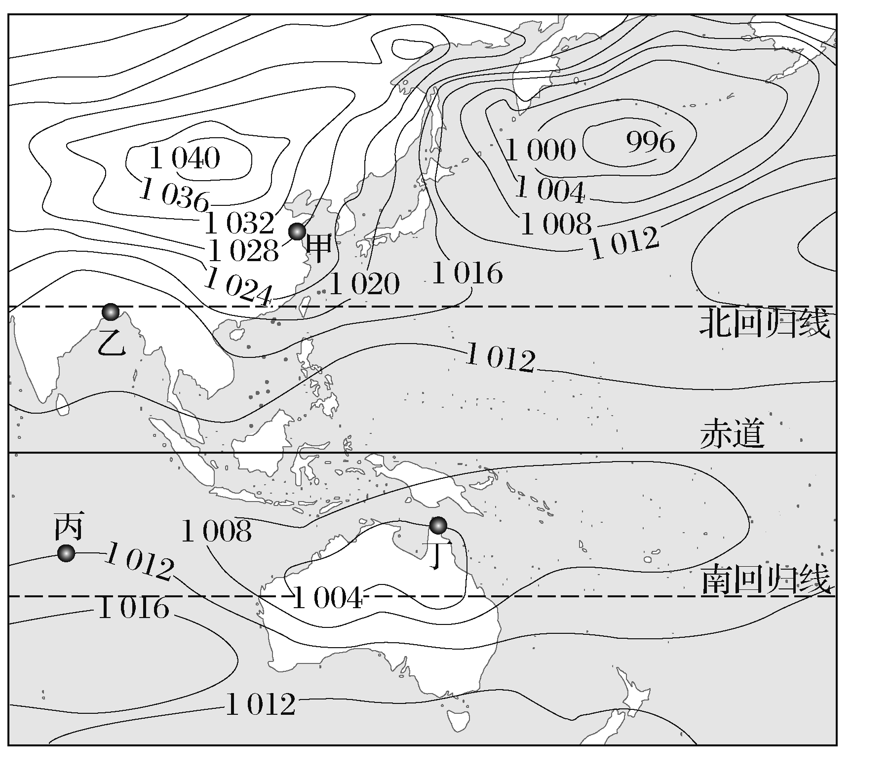

10．图中风速最大的地点为(　　)

A．甲 B．乙 C．丙 D．丁

11．甲、乙、丙、丁四地的风向依次是(　　)

A．西北、东北、东南、西北

B．东南、西南、东南、西南

C．西北、东北、西北、东南

D．东南、西南、东南、西北

(2024·江苏镇江联考)南疆西部三面环山，北有天山，南有昆仑山，西有帕米尔高原，平均海拔3 000 m，东部则为塔克拉玛干沙漠(塔里木盆地西部)。下图为“1961～2015年南疆西部年平均大风天数分布图”。据此完成12～14题。

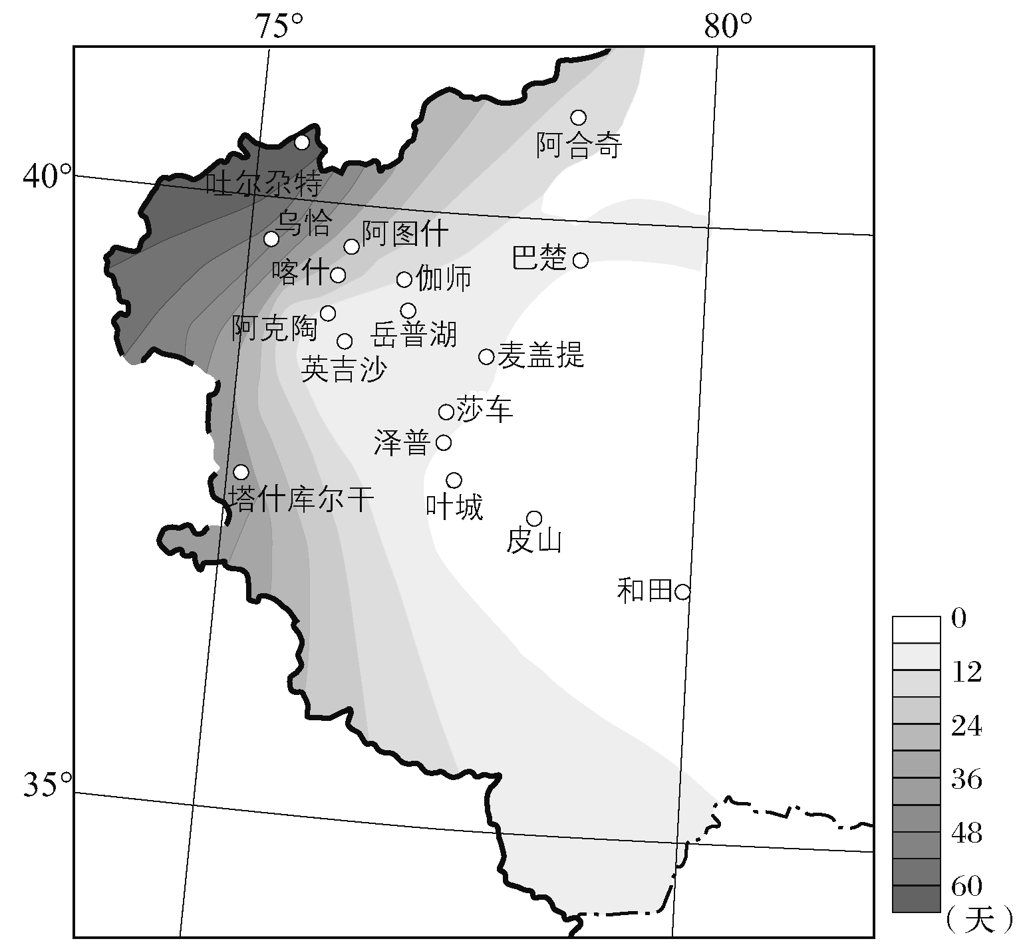

12．影响南疆西部大风天数空间分布差异的主要因素有(　　)

①大气环流　②植被分布　③地形差异　④积雪厚度

A．①② B．①③ C．②③ D．③④

13．南疆西部风灾损失最大的地区主要分布在(　　)

A．盆地西部边缘 B．盆地南部边缘

C．西部高山地区 D．盆地东部地区

14．该地区大风天数最多的季节是(　　)

A．春季 B．夏季 C．秋季 D．冬季

15．阅读图文材料，完成下列要求。(12分)

早在1960年我国登山队首次攀登珠峰时，就发现珠峰北坡的许多冰川谷里昼夜盛行下山的南风，这就是“冰川风”，其形成原因是冰川上的气温永远比同高度的自由大气低。珠峰北坡的冰川风十分强劲，在冰川中部，平均风速达3米/秒，最大可达10米/秒。在珠峰科学考察队的记载中写道：“尤其在晴朗的下午，强劲的冰川风有时会扬起砂石，掀起帐篷。”

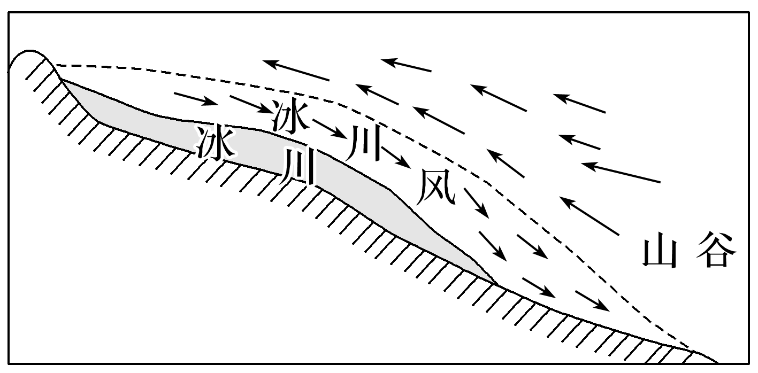

(1)结合所学原理，描述冰川与山谷间的气流运动过程。(4分)

(2)解释珠峰北坡冰川风在晴朗的下午在冰川中部最为强劲的原因。(4分)

(3)与珠峰不同，祁连山北坡的冰川风夜间明显且白天有短暂消失，试分析原因。(4分)